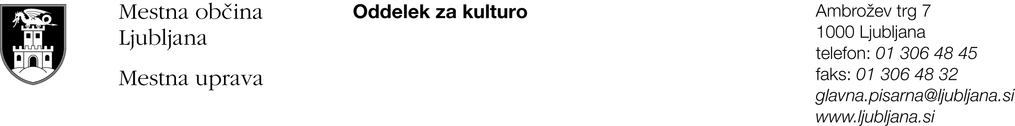
VZORCI PRIJAVNIH OBRAZCEV

PRIJAVA - RAZPISNO PODROČJE B)

izbor razstavnih projektov za predstavitev v razstavnih prostorih Mestne uprave MOL za razstavno leto 2018

I. Podatki o predlagatelju

Prijavitelj:
Naslov oziroma sedež:
Statusno-organizacijska oblika*:
Identifikacijska št. za DDV / davčna številka:
Davčni zavezanec (označi): | da ne
Transakcijski račun:
Telefon, mobilni telefon:
Elektronska pošta:
Kontaktna oseba:
Odgovorna oseba in funkcija:

Potrjujemo, da so vsi navedeni podatki pravilni in jih je na zahtevo MOL mogoče preveriti.

Kraj in datum:
Ime, priimek in funkcija odgovorne osebe ter žig

II. Podatki o prijavljenem projektu

Naslov prijavljenega razstavnega projekta:

Želen razstavni prostor  (označi z a- prva izbira, z b- druga izbira)  Glede na zasnovo in kakovost projektov si komisija pridržuje pravico do predlaganja spremembe lokacije za predstavitev posameznega projekta. | 1. Galerija Kresija, Stritarjeva ulica 6  2. Stekleni atrij - Mestna hiša, Mestni trg 1  3. Zgodovinski atrij – Mestna hiša, Mestni trg 1  4. Desni atrij – Mestna hiša, Mestni trg 1
Želen termin izvedbe projekta v letu 2017
- prva/druga polovica koledarskega leta (navedi)

Želja se bo upoštevala v skladu z možnostmi.
Gre za prvo javno predstavitev predlaganega razstavnega projekta v MOL (obkroži) | da ne

Predstavitev prijavljenega razstavnega projekta (največ 10 vrstic) + vizualno gradivo (5 enot iz napovedanega ali dosedanjega opusa)

III. Opredelitev razstavnega projekta na podlagi kriterijev (do največ 5 vrstic za posamezni kriterij)
- Vsebinska kakovost projekta.
- Prispevek projekta k večji raznovrstnosti in prepoznavnosti mesta Ljubljana ter k povezovanju kulturnih, družbenih, mednarodnih, urbanističnih, promocijskih in drugih vidikov mestnega življenja
- Kakovost prezentacije projekta (umeščenost eksponatov v želeni razstavni prostor, upoštevanje sodobnih trendov razstavne dejavnosti) – opis in obvezna priloga načrt/skica vrisan/-a v tloris **

- Reference prijavitelja v obdobju od 2015-2017 na območju MOL **

- Predhodno sodelovanje prijavitelja z MOL (razstavnimi prostori Mestne uprave
(označi z X)
a) prijavitelj v letih od 2015 do 2017 ni razstavljal v razstavnih prostorih MU MOL
b) prijavitelj je v letih od 2015 do 2017 razstavljal v razstavnih prostorih MU MOL

Predlagatelji projektov morajo obvezno predložiti tudi naslednja dokazila in priloge:
- * Izjava o izpolnjevanju razpisnih pogojev
- ** DOKAZILO: kopije medijskih odzivov, vabila, najave za izvedbo projekta v obdobju 2015-2017 (največ 5 dokazov skupaj), gradivo priložite digitalizirano na CD-zgoščenki

Posamezna obvezna dokazila in priloge predlagateljev projektov morajo biti vidno in razločno označeni (npr. s številko priloge, s pripisom ipd.).

Dodatne informacije:
Galerija Kresija : 01/306 1171/ 1036, : galerija@ljubljana.si

